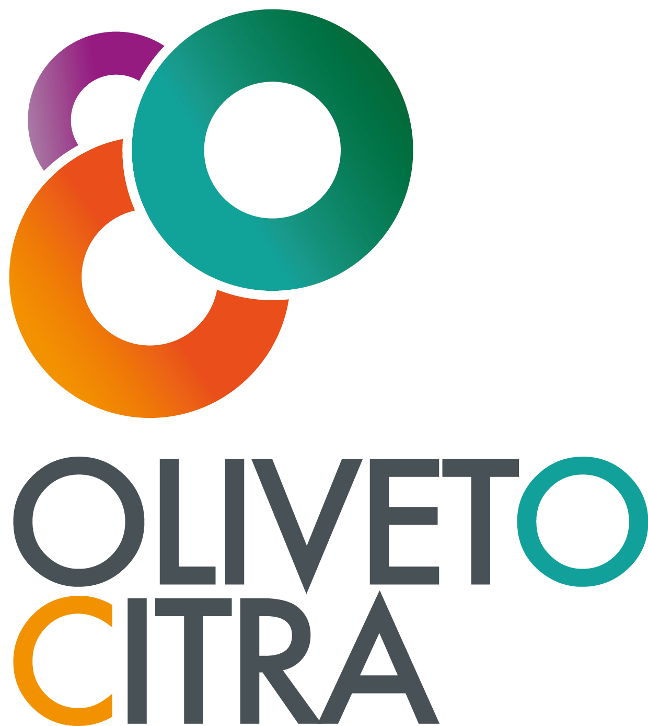
 COMUNE di OLIVETO CITRA

Provincia di Salerno

(www.comune.oliveto-citra.it)

C.A.P. 84020 - Via Vittorio Emanuele II n. 46 - P. IVA 00578180655 - Tel. 0828799214 - Fax 0828793766

SERVIZIO VII Socio Culturale

servizisociali.oliveto-citra@asmepec.it; servizisociali@comune.oliveto-citra.sa.it

ALLEGATO A

FORNITURA LIBRI DI TESTO ANNO SCOLASTICO 2023/2024
GENERALITÀ DEL RICHIEDENTE
(il genitore o chi esercita la patria potestà o lo studente se maggiorenne)

COGNOME

NOME

CODICE FISCALE

RESIDENZA ANAGRAFICA
VIA/PIAZZA |  | N. |  | CAP

COMUNE |  |  | PROV.

TELEFONO

GENERALITA’ DELLO STUDENTE
COGNOME

NOME

SCUOLA / CLASSE a cui è iscritto
per l’anno scolastico 2023/2024

Avvertenza: La presente scheda, compilata in ogni sua voce, va consegnata alla Segreteria della scuola entro il 14/11/2023
La stessa, pena l’esclusione, va corredata da :
- certificato ISEE in corso di validità;
- fotocopia di un documento di riconoscimento del genitore richiedente
- eventuale dichiarazione per le certificazioni ISEE pari a zero
- Dichiarazione Codice IBAN E COPIA IBAN
- Documento fiscale emesso dal libraio attestanti l’acquisto dei libri di testo.
Il richiedente dichiara di essere a conoscenza che, nel caso di corresponsione del beneficio, si applica l’art.4 c.2, del D. Lgs.n.109/98 in materia di controllo di veridicità delle informazioni fornite.
Autorizzo il trattamento dei dati personali contenuti nel presente modello (art. 13 del D. Lgs. 196/2003 e all’art. 13 GDPR 679/16).
FIRMA DEL RICHIEDENTE

_________________________

SPAZIO RISERVATO ALLA SCUOLA

Domanda prot. n. _________consegnata in data ____/____/______

TIMBRO DELLA SCUOLA E FIRMA DEL DIRIGENTE SCOLASTICO

